Informe del Proyecto IREB
Revisión de la calidad de requerimientos en proyectos académicos: PagoSeguro AGROTAC – Evaluación de los Casos de uso de nivel 0
Elaborado por:
Juda Grijalva (Líder de equipo)
Uriel Andrade (Estudiante)
Andy Conterón (Estudiante)
César Galarza (Estudiante)
Instructora del curso: Ing. Jenny A Ruiz R MIS
Fecha: 12-10-2026
Lugar: Sangolquí

1. ANTECEDENTES
El presente informe se elabora como parte de la práctica de revisión de calidad de requerimientos en la asignatura Análisis y Diseño de Software. Se tomó como caso de estudio el proyecto PagoSeguro AGROTEC, orientado a apoyar la gestión y control de pagos y créditos de la empresa El Granito de AGROTEC. La práctica consiste en aplicar criterios de calidad de Ingeniería de Requisitos y presentar los resultados en el formato institucional suministrado para el informe IREB.
Instrucciones recibidas
- Tema y duración del proyecto (horas): revisión de calidad de requerimientos IREB aplicada a PagoSeguro AGROTAC.
- Alcance: revisión de los ocho requisitos funcionales de nivel 0 del SRS y de la documentación disponible del proyecto.
- Criterios de revisión: calidad del contenido, calidad de la documentación y nivel de acuerdo entre las partes interesadas.
- Muestra: 8 Casos de Uso de nivel 0 del SRS del proyecto, CU-1 Gestionar acceso al sistema; CU-2 Registrar comprobante de pago; CU-3 Procesar pagos a crédito; CU-4 Importar datos de facturación; CU-5 Gestionar créditos otorgados; CU-6 Generar reportes de pagos y créditos; CU-7 Revisar estado de cuenta del cliente; y CU-8 Gestionar notificaciones.
- Producto esperado: lista de comprobación que permita identificar fortalezas y brechas de calidad de los requisitos, con resultados cuantitativos y recomendaciones de mejora.
- Solicitud adicional: proponer acciones de mejora para las preguntas respondidas con NO y mantener como respaldo la matriz IREB del proyecto.

2. ANÁLISIS

2.1 Proyectos analizados
Se seleccionó PagoSeguro AGROTAC por disponer de un SRS, historias de usuario, actas, diseños y evidencias de desarrollo que permiten revisar la calidad de sus requisitos. El proyecto corresponde a la asignatura Análisis y Diseño de Software y está orientado a la gestión de pagos y créditos de El Granito de AGROTAC, empresa dedicada a la comercialización de balanceados y granos para el sector porcino, avícola y pecuario.

2.2 Metodología
Para el proyecto se realizó el análisis con los siguientes pasos:
- Verificación mediante el checklist IREB sobre los ocho requisitos funcionales de nivel 0 del SRS, contrastando los resultados con los artefactos del proyecto: SRS firmado, historias de usuario, acta de reunión y casos de uso.
- Análisis detallado de un requerimiento del checklist (CU-4: Importar datos de facturación, el de menor cumplimiento en Contenido) con el Modelo de Lista de Comprobación, el modelo se aplicó a los ocho requisitos y su matriz consolidada se presenta en la sección 2.3.
- Formulación de recomendaciones a partir de las preguntas con respuesta NO, tras identificar inconsistencias, solapamientos funcionales, brechas de implementación y aspectos pendientes de verificación.
Los resultados completos se encuentran en el archivo Excel adjunto. Para el análisis, se consideraron como documentos principales G1_SRS.pdf y Matriz_IREB_PagoSeguro_AGROTEC.xlsx.

2.3 Resultados
Resumen de cumplimiento de los ocho requisitos funcionales de nivel 0 revisados (porcentaje de respuestas SÍ por criterio):
Requisito | Contenido | Documentación | Nivel de acuerdo | Total
CU-1: Gestionar acceso al sistema | 89% | 80% | 100% | 88%
CU-2: Registrar comprobante de pago | 78% | 100% | 33% | 76%
CU-3: Procesar pagos a crédito | 67% | 80% | 100% | 76%
CU-4: Importar datos de facturación | 67% | 100% | 100% | 82%
CU-5: Gestionar créditos otorgados | 67% | 80% | 100% | 76%
CU-6: Generar reportes de pagos y créditos | 67% | 80% | 100% | 76%
CU-7: Revisar estado de cuenta del cliente | 67% | 80% | 100% | 76%
CU-8: Gestionar notificaciones | 89% | 100% | 100% | 94%
Tabla 1. Resumen de cumplimiento por requisito de nivel 0.
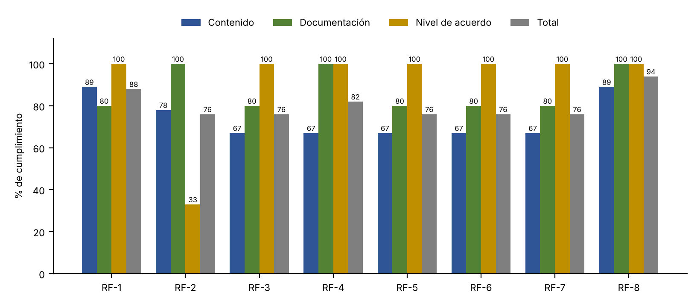
Gráfico 1. Cumplimiento de los criterios de calidad IREB por requisito de nivel 0.
El modelo se aplicó a los ocho requisitos de nivel 0. A continuación se presenta el detalle de CU-4, y en la Tabla 6 la matriz consolidada de respuestas de los ocho requisitos.

Proyecto 1: PagoSeguro AGROTAC
Archivo de respaldo: Matriz_IREB_PagoSeguro_AGROTAC.xlsx
Requerimiento analizado con el Modelo de Lista de Comprobación:
CU-4 – Importar datos de facturación
Se marca una X en SÍ o NO por cada pregunta; la sumatoria y el porcentaje se calculan sobre el total de preguntas del criterio. CU-4 recibe especial atención por registrar uno de los menores niveles de cumplimiento en Contenido y concentrar brechas de implementación, trazabilidad del impacto y validación.
CONTENIDO
No. | Pregunta | SÍ | NO
1 | ¿Todos los requerimientos relevantes se han documentado? | X
2 | ¿Se han implementado las funciones requeridas? |  | X
3 | ¿Existe algún mecanismo que permita seguir el impacto de dicho requerimiento a lo largo del resto de las actividades del ciclo productivo? |  | X
4 | ¿El origen de cada requerimiento individual está claro? | X
5 | ¿Qué tan fácil es devolverse a los requerimientos? | X
6 | ¿Los requerimientos reflejan las necesidades y deseos del cliente? | X
7 | ¿No hay contradicciones entre los requerimientos? | X
8 | ¿El requerimiento que se está especificando contribuye a alcanzar un objetivo definido? | X
9 | ¿Existe un proceso acotado (en plazo y presupuesto) que permita determinar que el sistema construido satisface lo descrito en el propio requerimiento? |  | X
SUMATORIA: |  | 6 | 3
PORCENTAJE: |  | 67% | 33%
Tabla 2. Modelo de Lista de Comprobación 1 de 3 – CU-4 (Contenido)
DOCUMENTACIÓN
No. | Pregunta | SÍ | NO
1 | ¿Aplica un estándar para la documentación de requerimientos? | X
2 | ¿Cumple con la estructura definida por el estándar? | X
3 | ¿Utiliza un glosario de términos normalizado? | X
4 | ¿Los requerimientos funcionales están sujetos a una única interpretación? | X
5 | ¿El modelo aplicado cumple con la sintaxis? | X
SUMATORIA: |  | 5 | 0
PORCENTAJE: |  | 100% | 0%
Tabla 3. Modelo de Lista de Comprobación 2 de 3 – CU-4 (Documentación)
NIVEL DE ACUERDO
No. | Pregunta | SÍ | NO
1 | ¿Todos los requerimientos han sido acordados con todos los interesados? | X
2 | ¿Todos los requerimientos modificados han sido acordados por todos los implicados? | X
3 | ¿Han sido resueltos todos los conflictos conocidos respecto de los requerimientos? | X
SUMATORIA: |  | 3 | 0
PORCENTAJE: |  | 100% | 0%
Tabla 4. Modelo de Lista de Comprobación 3 de 3 – CU-4 (Nivel de acuerdo)
Resumen del cumplimiento de los criterios de calidad – CU-4
Criterio de calidad | Total SÍ | Total NO | % de cumplimiento
Contenido (9) | 6 | 3 | 67%
Documentación (5) | 5 | 0 | 100%
Nivel de acuerdo (3) | 3 | 0 | 100%
TOTAL (17) | 14 | 3 | 82%
Tabla 5. Resumen de cumplimiento por criterio – CU-4
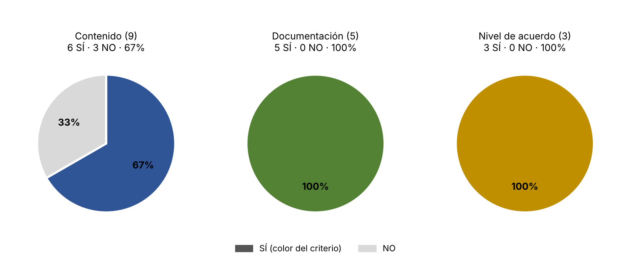
Gráfico 2. Cumplimiento de los criterios de calidad – CU-4
Matriz consolidada de respuestas por requisito (CU-1 a CU-8)
No. | Pregunta | CU-1 | CU-2 | CU-3 | CU-4 | CU-5 | CU-6 | CU-7 | CU-8
 | CONTENIDO
1 | ¿Todos los requerimientos relevantes se han documentado? | SÍ | SÍ | SÍ | SÍ | SÍ | SÍ | SÍ | SÍ
2 | ¿Se han implementado las funciones requeridas? | SÍ | SÍ | NO | NO | NO | NO | NO | NO
3 | ¿Existe algún mecanismo que permita seguir el impacto de dicho requerimiento a lo largo del resto de las actividades del ciclo productivo? | SÍ | SÍ | SÍ | NO | SÍ | SÍ | SÍ | SÍ
4 | ¿El origen de cada requerimiento individual está claro? | SÍ | SÍ | SÍ | SÍ | SÍ | SÍ | SÍ | SÍ
5 | ¿Qué tan fácil es devolverse a los requerimientos? | SÍ | SÍ | SÍ | SÍ | SÍ | SÍ | SÍ | SÍ
6 | ¿Los requerimientos reflejan las necesidades y deseos del cliente? | SÍ | SÍ | SÍ | SÍ | SÍ | SÍ | SÍ | SÍ
7 | ¿No hay contradicciones entre los requerimientos? | SÍ | NO | NO | SÍ | NO | NO | NO | SÍ
8 | ¿El requerimiento que se está especificando contribuye a alcanzar un objetivo definido? | SÍ | SÍ | SÍ | SÍ | SÍ | SÍ | SÍ | SÍ
9 | ¿Existe un proceso acotado (en plazo y presupuesto) que permita determinar que el sistema construido satisface lo descrito en el propio requerimiento? | NO | NO | NO | NO | NO | NO | NO | SÍ
 | DOCUMENTACIÓN
1 | ¿Aplica un estándar para la documentación de requerimientos? | SÍ | SÍ | SÍ | SÍ | SÍ | SÍ | SÍ | SÍ
2 | ¿Cumple con la estructura definida por el estándar? | SÍ | SÍ | SÍ | SÍ | SÍ | SÍ | SÍ | SÍ
3 | ¿Utiliza un glosario de términos normalizado? | SÍ | SÍ | SÍ | SÍ | SÍ | SÍ | SÍ | SÍ
4 | ¿Los requerimientos funcionales están sujetos a una única interpretación? | NO | SÍ | NO | SÍ | NO | NO | NO | SÍ
5 | ¿El modelo aplicado cumple con la sintaxis? | SÍ | SÍ | SÍ | SÍ | SÍ | SÍ | SÍ | SÍ
 | NIVEL DE ACUERDO
1 | ¿Todos los requerimientos han sido acordados con todos los interesados? | SÍ | NO | SÍ | SÍ | SÍ | SÍ | SÍ | SÍ
2 | ¿Todos los requerimientos modificados han sido acordados por todos los implicados? | SÍ | NO | SÍ | SÍ | SÍ | SÍ | SÍ | SÍ
3 | ¿Han sido resueltos todos los conflictos conocidos respecto de los requerimientos? | SÍ | SÍ | SÍ | SÍ | SÍ | SÍ | SÍ | SÍ
 | TOTAL SÍ (de 17) | 15 | 13 | 13 | 14 | 13 | 13 | 13 | 16
 | % DE CUMPLIMIENTO TOTAL | 88% | 76% | 76% | 82% | 76% | 76% | 76% | 94%
Tabla 6. Matriz consolidada del Modelo de Lista de Comprobación – ocho requisitos de nivel 0.

3. CONCLUSIONES
Las siguientes conclusiones responden a los objetivos del informe y se apoyan en los resultados de las tablas y gráficos del análisis:
- La aplicación del Modelo de Lista de Comprobación a los ocho requisitos funcionales de nivel 0 permitió identificar diferencias de calidad que no son visibles únicamente al leer el SRS. El cumplimiento en Contenido se ubica entre 67% y 89%, mientras que Documentación oscila entre 80% y 100% (Tabla 1).
- CU-4 (Importar datos de facturación) concentra una de las mayores brechas de Contenido (67%), debido a la falta de implementación evidenciada, la ausencia de un mecanismo formal de seguimiento del impacto en la línea base analizada y la necesidad de un plan de validación acotado (Tabla 2). CU-2 presenta el nivel de acuerdo más bajo (33%), por lo que constituye el principal riesgo de gestión con interesados (Tabla 6).
- La revisión IREB confirma que una especificación puede estar bien documentada y, aun así, requerir mejoras de consistencia, verificabilidad y trazabilidad. Por ello, la gestión de cambios, los criterios de aceptación, las pruebas y la trazabilidad deben mantenerse actualizados durante todo el ciclo de vida del proyecto.

4. RECOMENDACIONES
Las siguientes acciones se derivan de las preguntas respondidas con NO en los modelos de comprobación (una fila por pregunta; se indica el requisito y, cuando corresponde, el criterio):
No. | Pregunta con respuesta NO | Recomendación / acción de mejora
1 | CU-1 — ¿Existe un proceso acotado (en plazo y presupuesto) que permita determinar que el sistema construido satisface lo descrito en el propio requerimiento? | Definir un plan de verificación y validación para CU-1 con responsables, fechas, criterios de aceptación, casos de prueba y evidencia dentro del cronograma del proyecto.
2 | CU-1 — Documentación: ¿Los requerimientos funcionales están sujetos a una única interpretación? | Revisar y normalizar la redacción de CU-1 para eliminar expresiones que admitan más de una interpretación y mantener términos consistentes con el glosario.
3 | CU-2 — ¿No hay contradicciones entre los requerimientos? | Delimitar el alcance de CU-2 frente a CU-3, indicando con precisión dónde termina el registro del comprobante y dónde comienza el procesamiento/aplicación del pago.
4 | CU-2 — ¿Existe un proceso acotado (en plazo y presupuesto) que permita determinar que el sistema construido satisface lo descrito en el propio requerimiento? | Definir un plan de validación para CU-2 con pruebas de carga, duplicados, aprobación, rechazo y asociación del comprobante al pago.
5 | CU-2 — Nivel de acuerdo: ¿Todos los requerimientos han sido acordados con todos los interesados? | Realizar una revisión formal del requisito con los interesados y registrar la conformidad en acta o minuta.
6 | CU-2 — Nivel de acuerdo: ¿Todos los requerimientos modificados han sido acordados por todos los implicados? | Establecer un mecanismo de gestión de cambios para que cualquier modificación de CU-2 sea revisada, aprobada y trazada antes de incorporarse a la línea base.
7 | CU-3 — ¿Se han implementado las funciones requeridas? | Completar y evidenciar la implementación de CU-3, incluyendo aplicación de abonos, actualización de saldos y reglas asociadas a cuotas activas.
8 | CU-3 — ¿No hay contradicciones entre los requerimientos? | Separar claramente las responsabilidades de CU-3 respecto de CU-2 y referenciar los casos relacionados en lugar de duplicar comportamientos.
9 | CU-3 — ¿Existe un proceso acotado (en plazo y presupuesto) que permita determinar que el sistema construido satisface lo descrito en el propio requerimiento? | Definir casos de prueba para abonos, cuotas, recálculo de saldos y situaciones excepcionales, con responsables y fechas de ejecución.
10 | CU-3 — Documentación: ¿Los requerimientos funcionales están sujetos a una única interpretación? | Refinar la especificación de CU-3 con reglas de negocio y resultados esperados que permitan una interpretación única.
11 | CU-4 — ¿Se han implementado las funciones requeridas? | Implementar el módulo de importación de datos de facturación con soporte para los formatos definidos y evidencia de funcionamiento.
12 | CU-4 — ¿Existe algún mecanismo que permita seguir el impacto de dicho requerimiento a lo largo del resto de las actividades del ciclo productivo? | Incorporar CU-4 a una matriz de trazabilidad que relacione origen, SRS, historia de usuario, diseño, implementación y pruebas.
13 | CU-4 — ¿Existe un proceso acotado (en plazo y presupuesto) que permita determinar que el sistema construido satisface lo descrito en el propio requerimiento? | Definir un plan de verificación para CU-4 con archivos válidos e inválidos, duplicados, inconsistencias y criterios de aceptación medibles.
14 | CU-5 — ¿Se han implementado las funciones requeridas? | Completar la implementación de CU-5 (gestión de créditos otorgados), incluyendo otorgamiento, consulta y actualización de créditos, con evidencia de funcionamiento.
15 | CU-5 — ¿No hay contradicciones entre los requerimientos? | Documentar formalmente en CU-5 la función «Editar plan de pagos existente» o retirarla del diseño si no pertenece al alcance vigente.
16 | CU-5 — ¿Existe un proceso acotado (en plazo y presupuesto) que permita determinar que el sistema construido satisface lo descrito en el propio requerimiento? | Definir pruebas para otorgamiento de crédito, consultas, pagos asociados y generación de certificados, incluyendo casos alternos.
17 | CU-5 — Documentación: ¿Los requerimientos funcionales están sujetos a una única interpretación? | Refinar reglas, precondiciones y resultados de CU-5 para evitar interpretaciones distintas entre análisis, diseño e implementación.
18 | CU-6 — ¿Se han implementado las funciones requeridas? | Completar y evidenciar la implementación de reportes por cliente, fechas, morosidad y consultas asociadas.
19 | CU-6 — ¿No hay contradicciones entre los requerimientos? | Alinear la función «Visualizar auditoría de acciones» con CU-6, documentándola en el requisito o ajustando el diagrama para eliminar la inconsistencia.
20 | CU-6 — ¿Existe un proceso acotado (en plazo y presupuesto) que permita determinar que el sistema construido satisface lo descrito en el propio requerimiento? | Definir pruebas de reportes para rangos de fechas, clientes sin movimientos, ausencia de morosidad y resultados vacíos.
21 | CU-6 — Documentación: ¿Los requerimientos funcionales están sujetos a una única interpretación? | Precisar entradas, filtros, salidas y formatos esperados de cada reporte para asegurar una interpretación única.
22 | CU-7 — ¿Se han implementado las funciones requeridas? | Completar y evidenciar la implementación de la consulta de estado de cuenta, incluyendo saldo, cuotas, pagos e historial.
23 | CU-7 — ¿No hay contradicciones entre los requerimientos? | Diferenciar CU-7 de CU-5 y CU-6, dejando claro qué información pertenece al estado de cuenta y cuál a créditos/reportes.
24 | CU-7 — ¿Existe un proceso acotado (en plazo y presupuesto) que permita determinar que el sistema construido satisface lo descrito en el propio requerimiento? | Definir pruebas para resumen de cuenta, filtros, datos sin movimientos y generación/descarga de resultados cuando corresponda.
25 | CU-7 — Documentación: ¿Los requerimientos funcionales están sujetos a una única interpretación? | Detallar CU-7 con flujos y reglas suficientemente precisos para evitar ambigüedad en su diseño e implementación.
26 | CU-8 — ¿Se han implementado las funciones requeridas? | Completar la implementación de las notificaciones automáticas, con disparadores, prevención de duplicados, registro de envíos y manejo de fallos.
Tabla 7. Recomendaciones derivadas del análisis
Recomendación final: mantener la especificación y los artefactos relacionados bajo una línea base coherente, con identificadores únicos, trazabilidad entre origen–requisito–diseño–implementación–prueba, criterios de aceptación verificables y un mecanismo formal de gestión de cambios. Como referencia de estructura documental puede utilizarse ISO/IEC/IEEE 29148 (sucesora del estándar IEEE 830-1998).
Sangolquí, 12 de octubre de 2026
______________________________  Juda Grijalva  Estudiante líder | ______________________________  Andy Conteron  Estudiante
______________________________  César Galarza  Estudiante | ______________________________  Uriel Andrade  Estudiante

5. ANEXOS
- Anexo A: Matriz IREB del proyecto PagoSeguro AGROTAC (archivo Excel de respaldo): Matriz_IREB_PagoSeguro_AGROTAC.xlsx.
- Anexo B: G1_SRS.pdf

